操作指南
本文由黄睿和claude code赞助撰写

任务一实施指南
文件说明

1. task1_database_schema.sql
MySQL建表脚本，包含4张财务报表表的结构定义。

使用方法：
在MySQL中执行：
mysql -u root -p < task1_database_schema.sql

2. task1_pdf_extractor.py
PDF数据提取脚本，自动从财务报告PDF中提取结构化数据。

使用方法：
python task1_pdf_extractor.py
输出文件：
- extracted_data.json - JSON格式的提取数据
- extracted_data.xlsx - Excel格式的提取数据

3. task1_import_to_mysql.py
数据校验与MySQL导入脚本。

使用方法
python task1_import_to_mysql.py

快速开始
步骤1: 安装依赖
pip install pdfplumber pandas pymysql openpyxl
步骤2: 创建数据库
mysql -u root -p
然后执行SQL文件中的内容。
步骤3: 提取PDF数据
python task1_pdf_extractor.py

步骤4: 校验并导入MySQL
python task1_import_to_mysql.py

数据库表结构
| 表名 | 说明 | 字段数 |
|------|------|--------|
| core_performance_indicators_sheet | 核心业绩指标表 | 20 |
| balance_sheet | 资产负债表 | 21 |
| cash_flow_sheet | 现金流量表 | 18 |
| income_sheet | 利润表 | 21 |

注意事项
1. PDF格式差异：上交所和深交所的报告格式不同，脚本已做适配
2. 单位统一：部分数据可能需要单位转换（元→万元）
3. 数据校验：导入前会进行一致性校验
4. 重复数据处理：同一股票代码+报告期+年份的组合会去重

数据校验规则
1. 必填字段检查
2. 股票代码格式验证
3. 报告期格式验证 (FY/Q1/HY/Q3)
4. 年份范围验证 (2020-2026)
5. 异常值检测
6. 跨表一致性检查

数据来源
- 金花股份 (600080)：上海证券交易所报告
- 华润三九 (000999)：深圳证券交易所报告

任务二实施指南
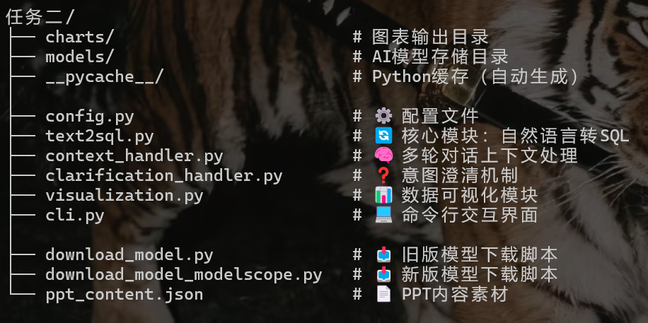
python cli.py
启动后就可以直接提问：请输入问题 > 金花股份2024年的营业收入是多少？

Python 代码中使用
# 方式1：简单查询
from text2sql import Text2SQL
t2s = Text2SQL() # 自动使用 config.py 中的配置
result = t2s.query("华润三九2024年净利润")
print(result['data'])
t2s.close()

# 方式2：带可视化
from cli import FinancialQAAssistant
assistant = FinancialQAAssistant(enable_chart=True)
result = assistant.query("两家公司2024年总资产对比")
assistant.generate_chart_for_last_query() # 生成图表
assistant.close()

测试单个模块
# 测试 Text2SQL 核心功能
python text2sql.py

# 测试上下文处理
python context_handler.py

# 测试意图澄清
python clarification_handler.py

# 测试可视化
python visualization.py

模块依赖关系
你运行 cli.py
↓
cli.py 导入这些模块（自动）:
├── config.py (配置信息)
├── text2sql.py (核心引擎)
├── context_handler.py (上下文)
├── clarification_handler.py (澄清)
└── visualization.py (图表)

你只需要运行 cli.py，其他文件会自动被导入使用。

